**ФРАГМЕНТ КАРТЫ ГРАДОСТРОИТЕЛЬНОГО ЗОНИРОВАНИЯ**

**ГОРОДА ТВЕРИ**

**Границы территориальных зон**

Правил землепользования и застройки города Твери, утверждённых решением Тверской городской Думы от 02.07.2003 № 71

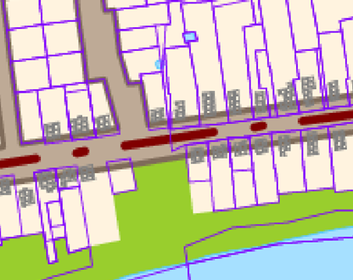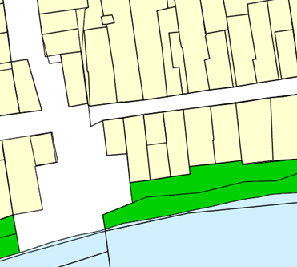

**земельный участок с кадастровым номером 69:40:0100291:1033**

**земельный участок с кадастровым номером 69:40:0100291:1033**

**земельный участок с кадастровым номером 69:40:0100291:1033**

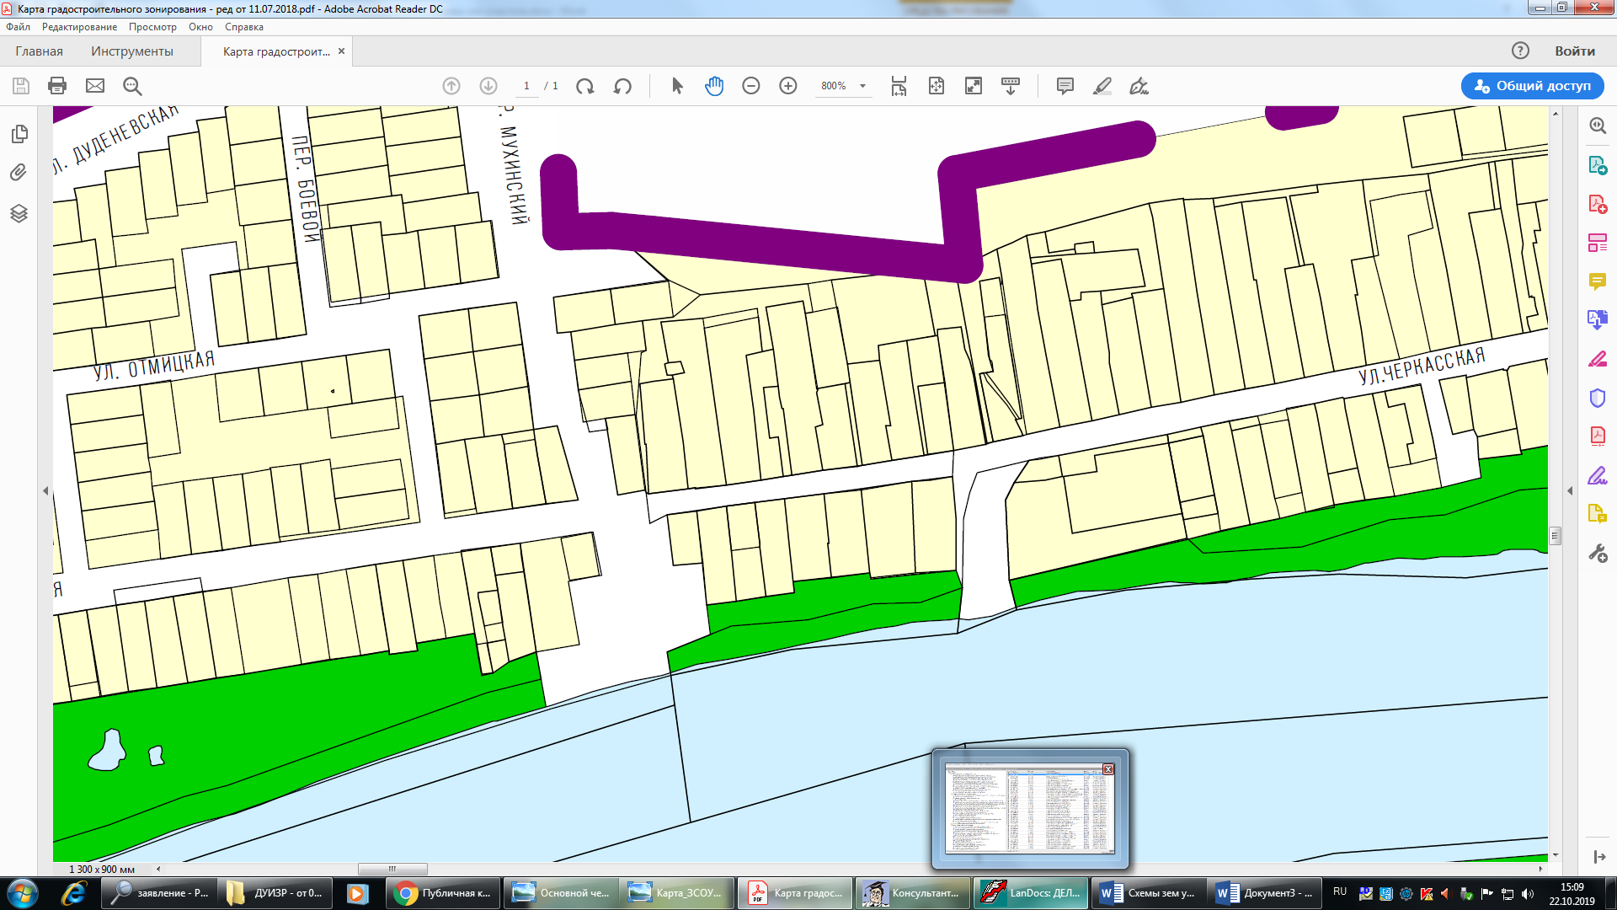

земельный участок с кадастровым

номером 69:40:0000000:4873

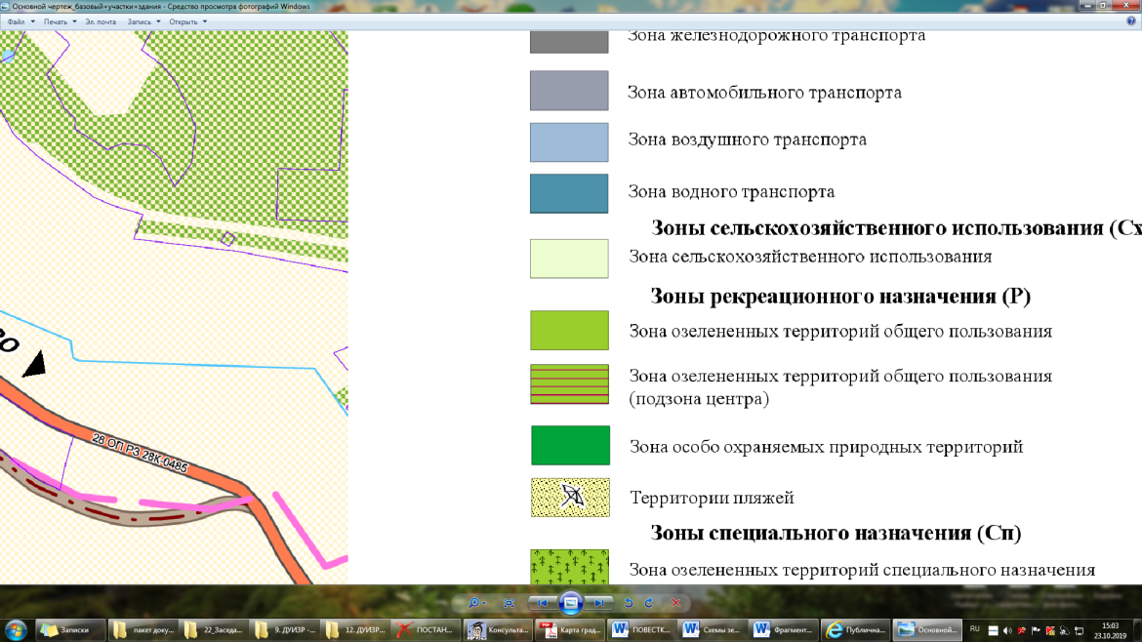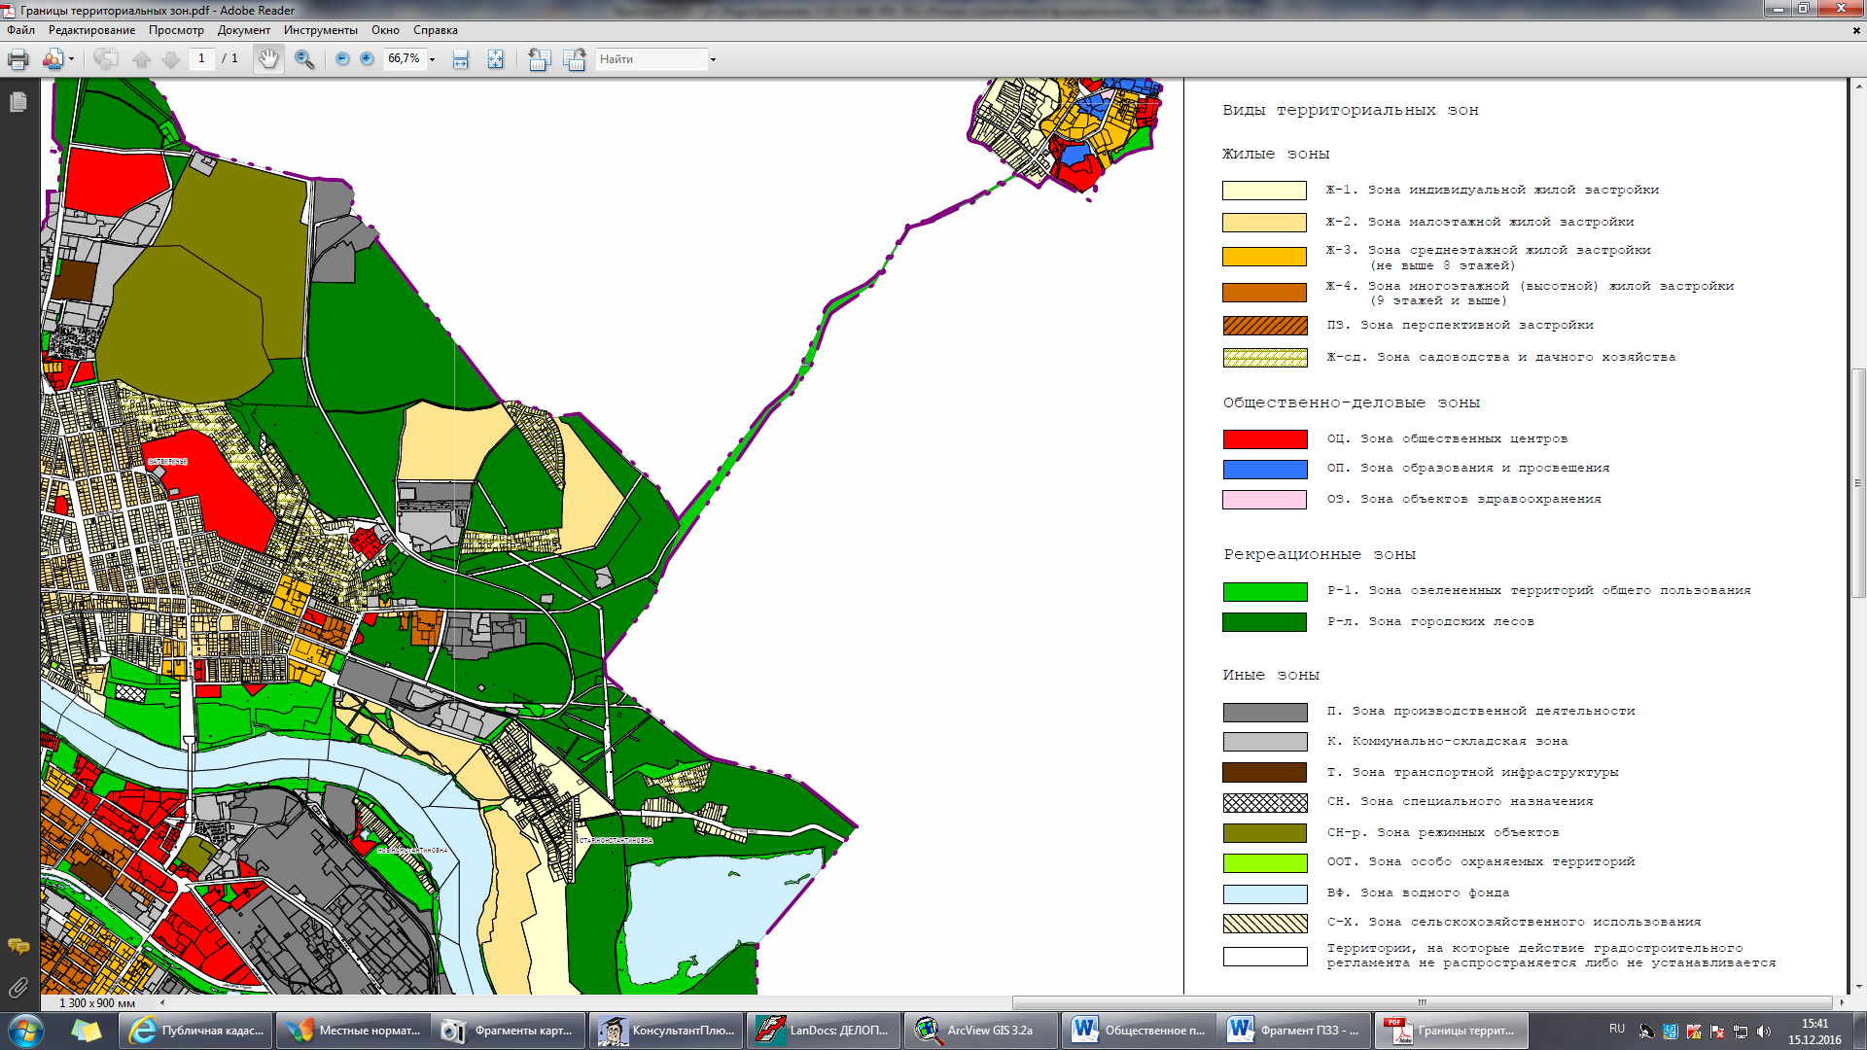

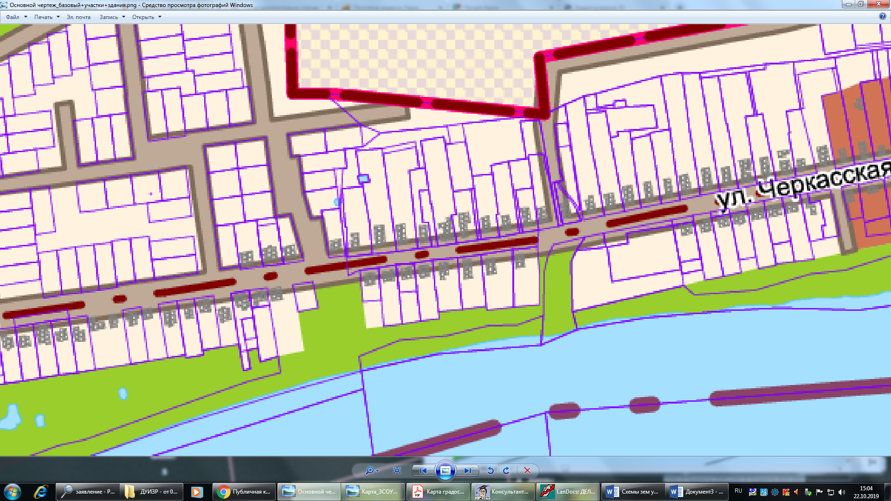****

**Фрагмент основного чертежа генерального плана города Твери,**

утверждённого решением Тверской городской Думы от 25.12.2012 № 193(394)

(ред. от 03.07.2019 № 108)

**:4873**